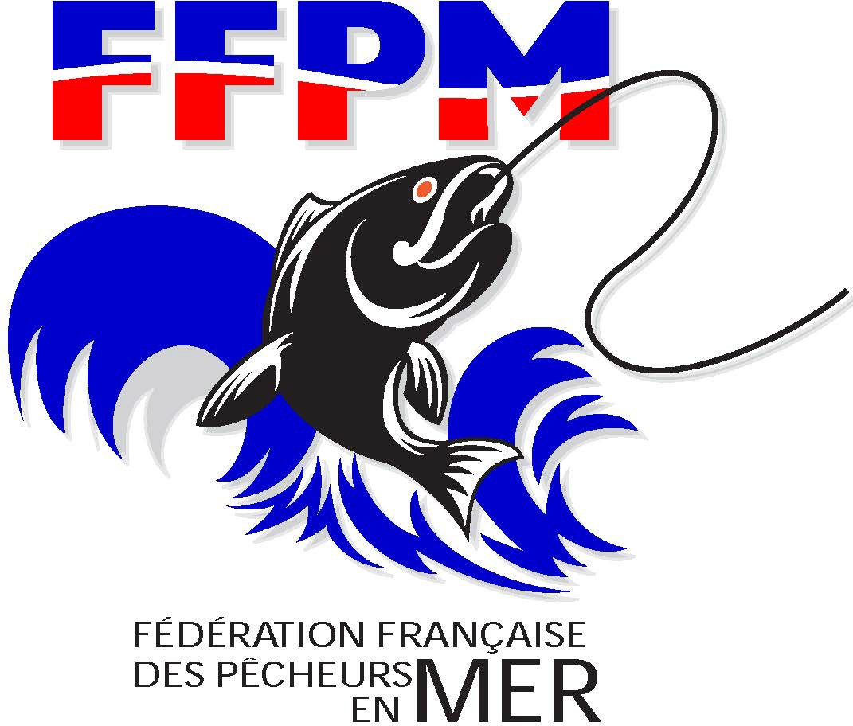

**Club Nautique de Martigues et de l’Etang de Berre**

**7ème Championnat national bateau de la FFPM**

Du 16 mai 2025 au 18 mai 2025 à Martigues 13500

# Inscriptions au repas de clôture Dimanche 18 mai à partir de 13h 45

Nom, prénom ………………………………………………………………. Tel ……………………………………………………………………………

email

Club d'appartenance : …………………………………………….. Comité : ………………………………………………………………. Tarif par personne : 25 Euros

Nombre de personnes ...................................................

Total de la réservation du repas de clôture Euros

Remise des prix dans l’après midi

# Composition du menu

* Entrées
* Cochon à la broche + accompagnement
* Fromage
* Dessert
* Vin + Café